

INSTITUTO POLITÉCNICO NACIONAL
ESCUELA SUPERIOR DE COMPUTO

Hexakey + ram
Practica 3-3
Materia:
Arquitectura de computadoras
Profesor:
Castillo Cabrera Gelacio
Alumno:
Cortés Piña Oziel
Grupo:

3CM12

Introducción
Para poder realizar esta practica añadí un elemento extra a componentes de la ya existente RAM. El teclado se configura de forma que solo use 4 bits como salida a través del coder que además tiene una señal extra que envía un bit dependiendo si esta escribiendo para la primera mitad del nibble o no. Así solo se cambiara de dirección a la cual escribir si se esta en el nibble correcto. De manera simplificada: el teclado envía un nibble y la ram escribe de nibble en nibble. La lectura de la RAM siguiendo la misma pues la idea es revisar byte por byte la información que se esta guardando pero otro programa o modulo deberá leer cuatro bytes para formar la instrucción a 32 bits.
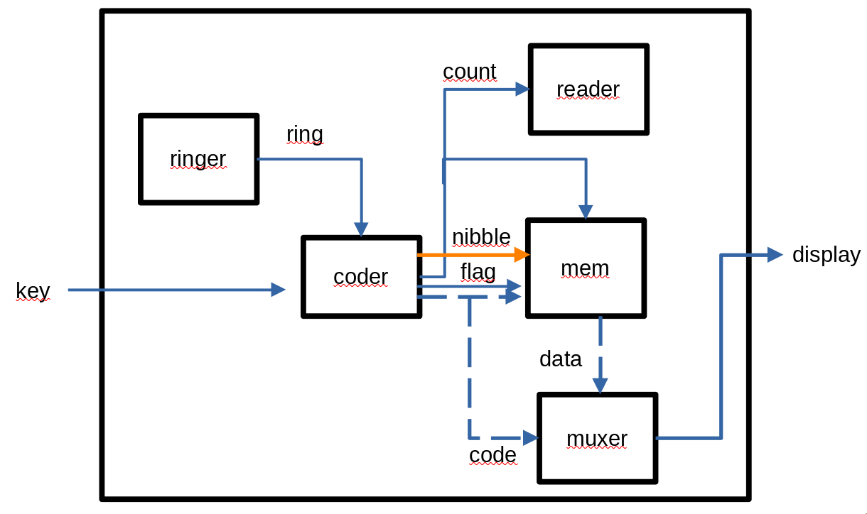

Simulación en GHDL y GTKWAVE
Cuando la ram esta en escritura el coder se encargará de leer el teclado e insertar los valores dentro de la memoria pero solo nibble a nibble.
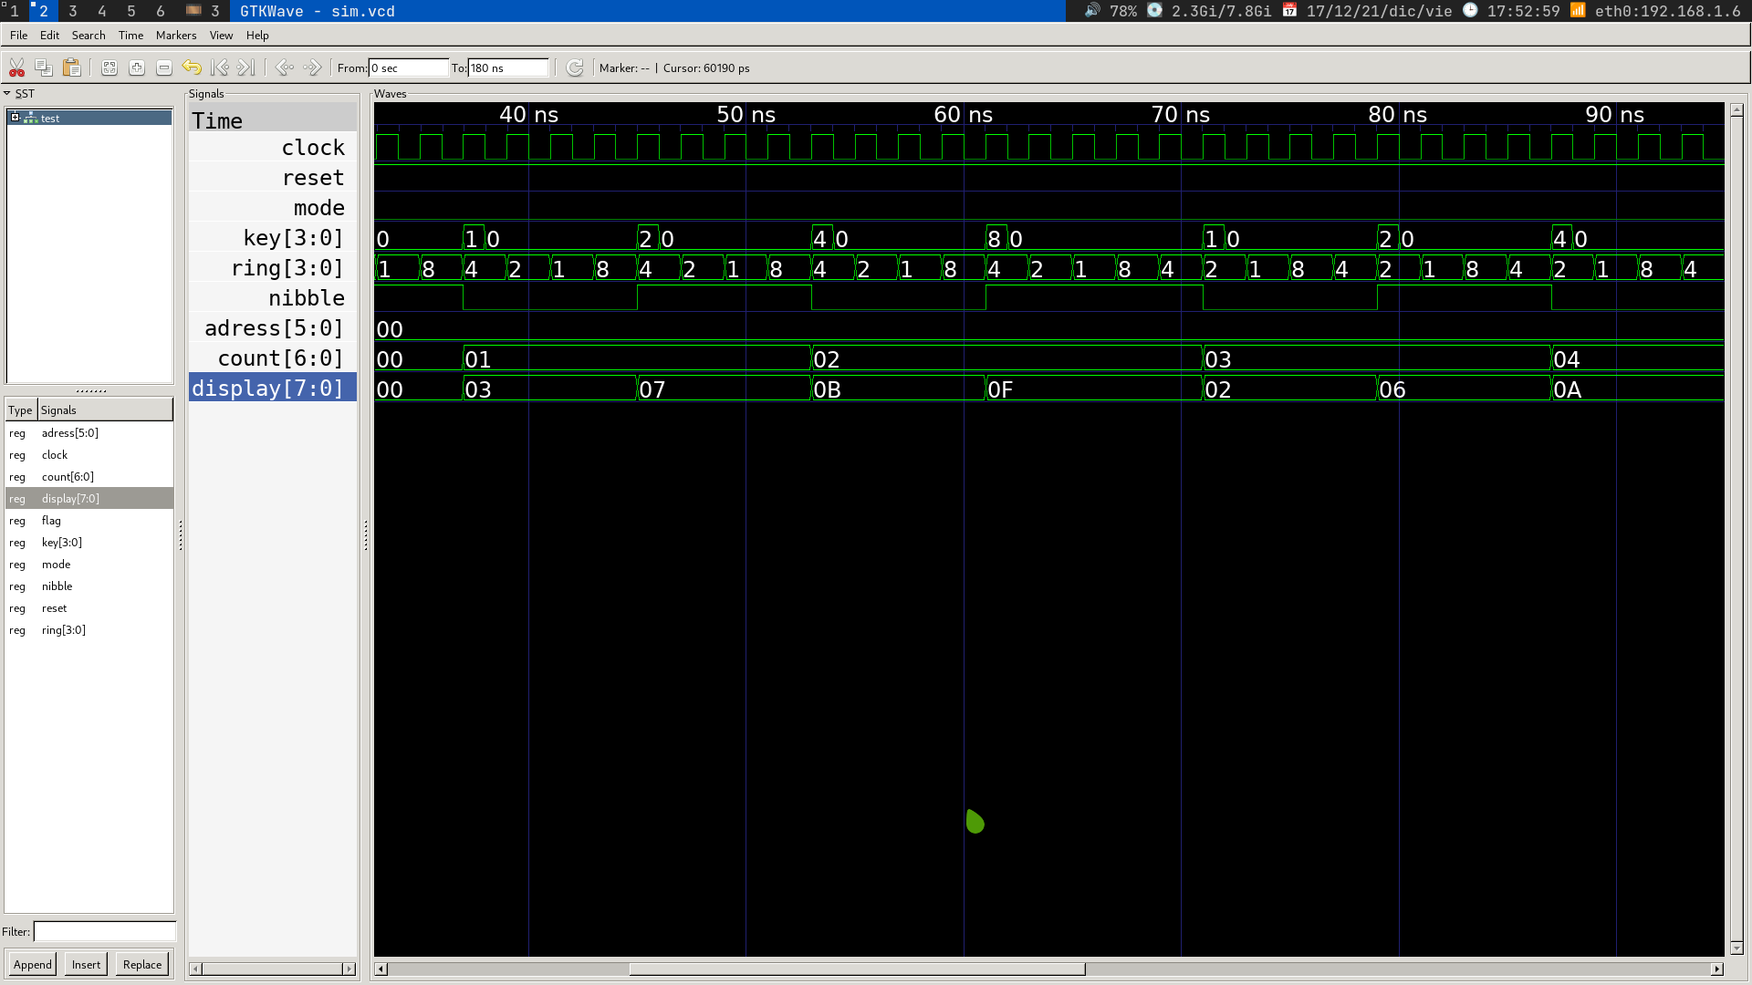
Cuando la ram esta en lectura la memoria desplegará la información que haya guardado.
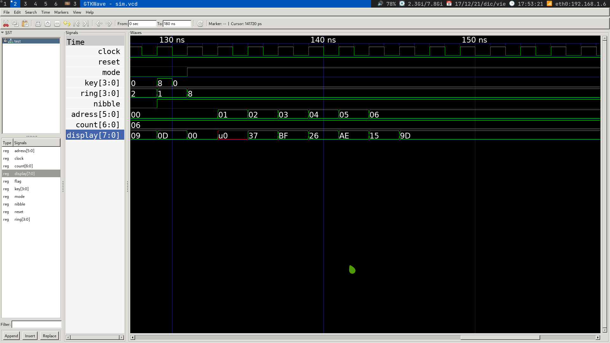

Análisis de vectores
key | Display | Mode | wordcode | wordram
0000 |  | 0
0000 |  | 0
0001 | 3 | 0 | 3
0000 |  | 0
0000 |  | 0
0000 |  | 0
0100 | 7 | 0 | 7
0000 |  | 0
0000 |  | 0
0010 | B | 0 | B
0000 |  | 0
0000 |  | 0
0000 |  | 0
1000 | F | 0 | F
0000 |  | 0
0000 |  | 0
0000 |  | 0
0000 |  | 0
 | 37 | 1 |  | 37
 | BF | 1 |  | BF

Conclusión
Poder modificar códigos ya realizados de VHDL para poder cumplir con una nueva necesidad simplifica el trabajo. Para poder cargar instrucciones a una computadora se ha acostumbrado mucho a las personas a los altos niveles para usar herramientas que en principio debieron ser creadas desde niveles más bajos. Esta forma de carga instrucciones nos dan las bases para la creación de sistemas mas complejos.

